合肥高科科技股份有限公司厂房及女儿墙防水维修项目
招标文件

招 标 人： 合肥高科科技股份有限公司
地 址： 合肥市高新区柏堰科技园铭传路215号
联 系 人： 刘二景
电 话： 0551-65773312-8195
传 真：
日 期： 2024年6月14日

目 录
投标邀请函………………………………………………………………………………
第一卷 投标须知………………………………………………………………………
一、项目内容及要求………………………………………………………………
二、招标文件………………………………………………………………………
三、投标文件组成…………………………………………………………………
四、投标文件的编制………………………………………………………………
五、开标……………………………………………………………………………
六、评标……………………………………………………………………………
七、招投标纪律……………………………………………………………………
八、合同的授予……………………………………………………………………
第二卷 附件（供应商投标书按此格式准备）………………………………………
附件一 投标承诺书………………………………………………………………
附件二 授权委托书样式…………………………………………………………
附件三 法定代表人身份证明……………………………………………………
附件四 法定代表人身份证复印件………………………………………………
附件五 投标人身份证复印件……………………………………………………
附件六 技术方案…………………………………………………………………
附件七 投标分项报价表………………………………………………………………
附件八 投标人资信资料…………………………………………………………

合肥高科科技股份有限公司投标邀请函

合肥高科科技股份有限公司拟对以下项目，针对工程项目的价格及材料、规格、品牌等，拟采取邀请招标竞价方式，确定最终的合作方。拟邀请的投标人是招标人在国内同行业中经过仔细考察筛选出来的。
- 招标项目名称：合肥高科厂房及女儿墙防水维修项目
- 主要内容：详见招标文件（每份人民币 / 元（价格为30到100元不等），售后恕不退回）
- 投标截止时间即开标时间： 2024年6月22日10:00时（北京时间），逾期不予受理。（以本项目招标小组收到投标书实物为准）
- 投递标书地点：合肥市高新区柏堰科技园铭传路215号
- 通讯地址：合肥市高新区柏堰科技园铭传路215号
- 联 系 人： 刘二景
- 电 话：
- 手 机：0551-65773312-8195
- 电子邮件： 刘二景 sec@gaoco.cn
- 邮政编码：230088

合肥高科科技股份有限公司
日期：2024年6月14日

第一卷 投标须知
一、项目内容及要求
合肥高科科技股份有限公司（招标单位）拟对厂房及女儿墙防水维修项目进行招标，现将有关事项公布如下：
1、项目名称：厂房及女儿墙防水维修项目
2、招标方式： 现场招标、暗标、四轮报价
3、投标费用：投标人应承担其编制投标文件与递交投标文件等投标过程中所涉及的一切费用。不论投标结果如何，招标人在任何情况下无义务也无责任承担这些费用。
4、投标人资质
4.1投标人必须是在中华人民共和国境内依照《中华人民共和国公司法》注册的、具有法人资格、有经营资质、且有能力按招标文件要求提供招标产品的生产单位或授权供应商；
4.2投标人必须是注册资金 50 万元以上的生产单位或者是注册资金50 万元以上授权供应商；
5、投标与开标
项目 | 时间地点
招标文件发放时间、地点 | 时间： 2024年 6 月 14日上午  地点： 合肥市高新区柏堰科技园铭传路215号
投标方对《招标书》回复确认时间 | 时间： 2024年 6月 21日 17 点之前  方式：通过EMAIL或传真予以回复确认。逾期视为自动放弃投标资格。
投标截止时间（开标时间）和地点 | 时间： 2024年 6月 22 日 10点之前  标书送达地点：合肥市高新区柏堰科技园铭传路215号

二、招标文件
1、招标文件的组成
1.1招标文件除以下内容外，招标人在招标期间发出的答疑纪要和其他补充修改函件，均是招标文件的组成部分，对投标人起约束作用。
招标文件包括下列内容：
第一卷 投标须知
第二卷 附件
1.2投标人获取招标文件后，应仔细检查招标文件的所有内容，如有残缺应在领到招标文件后2天内向招标人提出，否则，由此引起的投标损失自负；投标人同时应认真审阅招标文件中所有的事项、格式、条款和规范要求等，如果投标人的投标文件没有按照招标文件要求提交全部资料或者投标文件没有对招标文件做出实质性响应，其风险应由投标人自行承担，并根据有关条款规定，其投标有可能被拒绝。
2、招标文件的澄清
2.1投标人在收到招标文件后，对招标文件任何部分若有任何疑问，任何要求澄清招标文件的投标人，均应在投标截止日前3天，按投标邀请书中招标人地址以书面形式向招标人提交。
2.2招标人将视情况以书面形式予以答复或以答疑的形式进行解释。投标人对招标人的答复或解释应予以确认，该部分将作为招标文件的组成部分，对投标人起约束作用。
3、招标文件的修改
3.1招标文件发出后，在投标截止日期前3天的任何时候，确需要变更招标内容，招标人可主动地或在解答投标人提出的澄清问题时对招标文件进行修改。
3.2招标文件的修改将以书面形式发给所有投标人，招标文件的修改作为招标文件的组成部分，并具有约束力。
3.3招标文件、招标文件澄清（答疑）纪要、招标文件修改补充通知内容均以书面明确的内容为准。当招标文件、修改补充通知、澄清（答疑）纪要内容相互矛盾时，以最后发出的通知（或纪要）或修改文件为准。
3.4为使投标人在编写投标文件时有充分时间对招标文件的修改部分进行研究，招标人可以酌情延长递交投标文件的截止日期，具体时间将在修改补充通知中明确。
三、投标文件组成
1、投标资格文件
1.1 投标人承诺函
1.2法定代表人身份证明及法定代表人出具的授权书（非法定代表人亲自参加投标时适用）
1.3投标人资格、资信证明文件
（1）投标人最新年检过的企业法人营业执照副本复印件
（2）税务登记证复印件
（3）其他投标人资格、资信证明文件
1.4投标保证金
2、投标报价书
2.1投标报价书。报价书中必须有详细的分项名称说明、数量、单价、扣率、总投标金额等，如以外币报价，需注明与人民币汇率。
2.2投标报价书说明。
2.3投标文件与招标文件差异说明。
3、投标方案、供货范围及技术要求说明
4、实施组织设计、实施步骤
上述文件必须加盖公司公章。投标人所作的一切有效补充、修改文件，均被视为投标文件不可分割的一部分。
四、投标文件的编制
1、 一般要求
投标人应严格按照招标文件要求编制投标文件，逐项逐条回答招标文件，顺序和编号应与招标文件一致，可以增加说明和描述性文字。投标文件对招标文件未提出异议的条款，均被视为接受和同意。投标文件与招标文件有差异之处，无论差异大小，必须汇总说明。
2、投标文件的语言
投标文件应用中文编写。若其中有其他语言的书面材料，则应有相应的中文译文，并以中文译文为准。度量衡采用国家法定单位制（即国际单位制）。
3 、投标有效期
投标有效期应为投标截止日期后180天。若遇特殊情况，招标人可于投标有效期之前要求投标人同意延长有效期。投标人应以书面形式表示同意，并相应延长投标保函或投标保证金有效期，此时投标人不能对投标文件进行任何修改；投标人若不同意延长投标有效期，则应以书面形式给予明确答复，此时投标人被视为自动退出投标，投标保证金予以全额退还。
4 、投标保证金
4.1 投标保证金金额为人民币 / 元，大写 / 圆整。投标保证金可以是投标人开户银行出具的支票或银行汇票。(如需在招标会开始之前收取需详细说明收取方式)
收款单位名称: 。
开户行及账号： 。

4.2发生以下情况之一者，投标保证金将予以没收：
4.2.1投标人在投标截止日期后投标有效期内撤回其投标。
4.2.2投标人在投标截止日期后对投标文件作实质性修改。
4.2.3投标人被通知中标后，拒绝按中标状态签订合同（即不按中标规定的技术方案、供货范围和价格等签订合同）。
4.2.4投标人不接受招标文件的规定。
4.3 中标的投标人的投标保证金将自动转为履约保证金；未中标的投标人的投标保证金将在宣布中标人后予以退还。
5、投标文件的份数和签署
投标文件一式 两 份（ 一 正 一 副）。投标文件应加盖骑缝章，报价表均有投标人代表签名并加盖公章。
6、 投标报价
6.1投标人应严格按照报价表的格式认真填写价格表和各种分项价格表。
6.2 投标人的报价为闭口价，即中标后在合同有效期内价格固定不变。若单价和总价有差异，则以单价为准，并对总价进行修正；若数字和文字表述的金额之间有差异，以文字金额为准，并对数字作相应的修正。
6.3投标报价应注明有效期，有效期应与投标有效期相一致。
6.4标书报价要加盖企业及其负责人或委托代理人的印鉴。
7、 投标文件的递交
7.1投标文件应用信封密封，密封封口应用封条完全密封，信封上注明项目名称、投标人名址等字样，信封上应加盖投标人公章，密封封口应加盖骑缝章。
7.2投标截止日期：投标文件应于投标截止日期以前送达指定地点：合肥市高新区柏堰科技园铭传路215号_。一切迟到的投标文件都是无效标书。
7.3投标文件的补充、修改和撤回
7.3.1 投标截止日期前，投标人可以书面形式对已递交的投标文件提出补充或修改，相应部分以最后的补偿和修改为准。该书面材料应密封，由投标人代表签字并加盖公章。
7.3.2 投标人不得在投标截止日期至投标有效期满前撤回投标文件，否则其投标保证金将予以没收。
8、无效投标 发生以下情况之一的，视为无效投标：
8.1投标文件未密封和/或投标文件未按规定加盖公章和单位负责人印鉴。
8.2投标文件中无投标保证金。
8.3投标文件内容与招标文件有严重偏离，投标书没有实质性响应招标文件的要求。
8.4投标书严重错项、漏项，费用额超过或低于招标文件规定额度；
8.5代理投标人未附有有效的企业法定代表人授权委托书。
8.6投标文件未按规定编写或字迹潦草、模糊不清。
8.7在投标文件中有两个以上的报价，且未明确哪个报价有效。
8.8逾期送达的标书。
8.9投标单位的法定代表人或其委托代理人未参加开标会议的；
8.10其他不符合招标文件要求的投标。
五、开标
1、开标
1.1本招标项目招标人将于投标截止时间即按照招标文件规定的时间和地点组织开标。
1.2开标由招标人选定人员组成评标小组遵循竞争择优、公正、公平的原则进行评标。评标期间，招标人根据需要决定是否邀请投标人派代表参加询标。
1.3开标时，招标人将检查投标文件是否按要求密封以及是否符合招标人要求的其他条件。在检查中，如发现下列情况之一的，其投标将被拒绝：
（1）投标文件未按要求予以密封和标记的；
（2）投标人未按照招标文件的要求提供投标保证金的；
（3）不符合资质等级的；
（4）投标文件的关键内容字迹模糊、无法辨认的；
（5）投标文件未按规定加盖投标人印章或无法定代表人或其委托代理人签字或盖章的；
1.4评标小组将只对确定为实质上响应招标文件要求的投标文件进行评价和比较。
2、投标文件的澄清
小组可以要求投标人对投标文件含义不明确的内容作必要的澄清或说明，但是澄清或说明不得超出投标文件范围和改变投标文件的实质性内容。
六、评标（可在下述基础上根据实际需要进行调整）
1、评标方式：价格权重100%，即报价最低者中标。
2、公开开标后直到宣布授予中标人合同为止，参加评标人员不得向投标人或与该过程有关的其他人泄露评标情况。
3、评标过程中，评标小组可以要求投标人对投标文件含义不明确的内容作必要的澄清或说明，但是澄清或说明不得超出投标文件范围和改变投标文件的实质性内容。
4、投标人在投标的审查、澄清、评价和比较以及授予合同的过程中，对招标小组成员施加影响的任何行为，都将导致取消其中标资格。
5、评标小组应坚持平等、自主、客观、公正和注重信誉的评标原则，严格按照评标办法进行评审。通过评议，选择报价合理、实施方案先进、质量、周期保证措施可行的投标书、完备性好的投标人为中标单位。
6、各投标人应尊重招标小组做出的最后选择，不得在投标结束后以任何方式做出妨碍招标方工作、损害招标方利益的行为；否则，招标方有权没收其保证金以及依法追究其责任，给招标方造成损失的应予以赔偿，并在今后的项目建设中将不再考虑与该投标方进行合作。
七、招投标纪律
1、投标人应按照说明书的要求自主编制投标书，禁止以故意加项、漏项等方式来抬高或无原则地压低报价。
2、禁止提供虚假资质文件参与投标；
3、禁止投标方围标、相互串通投标，排斥其他投标人的公平竞争，损害招标人或者其他投标人合法权益，禁止相互串通抬价、操纵投标价格；
4、禁止投标人与招标人、招标代理机构或者招标服务机构串通投标，损害招标人或者其他投标人合法权益的；
5、禁止以他人名义投标、允许他人以自己的名义投标或者以其他方式弄虚作假，骗取中标；
6、禁止向招标人、招标代理机构、招标服务机构、评标委员会成员或者其他与招标投标活动有关工作人员行贿或提供其他不正当利益；
7、禁止投标人不当干预评标委员会正常评标活动；
8、投标人不得在投标截止期后毁标；
9、投标书需要澄清的内容必须书面填写，且经法定代表人或其委托代理人签字，但不得对投标内容进行实质性修改；
10、投标人不得进行严重影响招标投标活动正常进行的其他行为。
11、整个招投标过程如有某个投标单位违反上述规定，其将被取消投标资格，并且没收投标保证金；如果是中标后发现的，中标方将被取消中标资格，同时中标方应承担由此给招标方造成的一切损失（包括实际损失与可得利益损失），并且赔偿给招标方相当于中标金额5%-30%的违约金，具体赔偿比例由招标方根据情节严重程度决定，未中标的投标单位共同参与以上违反招标纪律规定的，应承担连带责任。串标围标的投标方将列入招标方的黑名单，不再进行合作。
12、投标方向招标方人员行贿或提供其他不正当利益的，投标方将被取消投标资格和中标资格，并且将列入招标方的黑名单，不再进行任何合作。招标方有权选择立即中止、终止或解除与投标方正在进行的任何交易关系，由此造成的不利后果由投标方自行承担。投标方应承担由此给招标方造成的一切损失(包括实际损失与可得利益的损失)，并应支付投标方至少相当于贿赂或不正当利益十倍的违约金。
（以及招标组织方对供应商的其他约束条件）
13、投诉渠道
投诉邮寄地址：合肥市高新区柏堰科技园铭传路215号总经办。
八、合同的授予
1、合同授予标准
本项目的合同将授予被确定为实质性响应招标文件的要求并有良好的合同履行能力和售后服务承诺的中标人。
2、招标人接受或拒绝任何或所有投标的权力。
招标人在发出书面中标通知书前任何时候均有权依据评标小组的评标报告接受或拒绝任何投标。
3、合同协议书的签订
3.1招标人与中标人将于中标通知书发出之日起3天内按照招标文件和中标人的投标文件签订书面合同。
3.2中标人如不按前款规定与招标人签订合同，则招标人将有充分的理由废除中标人的中标资格，并没收其投标保证金，给招标人造成的损失超过投标保证金的，还应当对超过部分予以赔偿，同时依法承担相应法律责任。
3.3组成合同的内容：招标文件、投标书、合同、中标通知、技术要求及构成合同的其它文件。

4、合同条款
合肥高科厂房及女儿墙防水维修项目合同
合同编号：

甲方（委托方）：合肥高科科技股份有限公司
地址：合肥市高新区柏堰科技园铭传路215号

乙方（施工方）：
地址：
依照有关法律、行政法规，遵循平等、自愿、公平和诚实信用的原则，双方就合肥高科 厂房及女儿墙防水维修项目协商一致，订立本合同。
- 工程概况
项目名称：合肥高科厂房及女儿墙维修项目
1、工程地址：
2、工程内容：见附件一《基建施工报价清单》
- 工程合同价格
1、工程总造价含税金额为（人民币）叁万元整（小写： 元）。
2、以上价格含增值税专用发票（ %）。
三、付款方式及支付节点:
支付方式：全部完成验收通过后支付95%（ 元）工程款，扣留5%（ 元）做质保金一年后付清。
四、工程工期
1、工程开工日期为 年 月 日，工期公历日 天。
2、如遇下述情况工期顺延:
（1）开工前甲方不能按时交出施工场地；
（2）甲方发生重大情势变更；
（3）发生不可抗力严重影响工程项目；
（4）雨雪大风天气工期顺延。
五、工程质量标准及验收
1、施工单位必须保证工程质量一次性验收合格，并达到验收规范要求。
2、乙方在甲方所有基建维修施工项目工程质量必须符合甲方要求标准，一但发现工程质量（如工程量、使用的材料、工艺等）不符合甲方要求的，取消乙方施工单位合作资格，并不再支付在甲方账上未支付的工程款。因质量不合规造成甲方损失的，乙方应另行承担相应的赔偿责任。
3、工程质量及验收标准按《建设工程施工质量验收统一标准》规范执行。
六、工程竣工和竣工验收及工程移交
1、乙方完成承包的全部工作内容时，首先应达到甲方验收标准，再经甲方组织验收，验收合格后甲方使用部门签字认可。
2、工程移交：工程通过竣工验收合格后方可移交甲方使用。
3、工程以外增加的其它工程项目，经甲方签字确认的，工程量以现场验收方为准。投标报价时清单里有此单价的参照投标时工程量清单单价，无此单价按相应定额计价或另行商定。
七、双方责任
1、甲方应在乙方开工前，按时交出工程施工所需场地，办理相关进场手续。
2、甲方指派梁灿为代表，联系方式13655697268协调处理工程施工现场、支付乙方工程款等相关事宜。
3、甲方必须按合同约定支付乙方工程款，若未及时支付，乙方有权向甲方要求支付拖欠部分工程款的违约金，违约金按银行同期贷款利率计算。
4、乙方委派 为现场管理代表，联系方式： 负责履行本合同工程工作期间的进度、质量、安全等相关事宜。
5、乙方应遵循甲方公司有关管理规定，加强施工人员的教育，做好安全交底及安全措施工作，严格按照现行有关安全操作规程施工，有专人负责安全管理和监控工作，及时做好安全自检与整改工作，具体条款按附件三《安全协议》
6、乙方施工中每天做到工完料清,工程完工后的场地清理(包括临时生产设施)。
7、乙方应确保工程质量，如乙方原因达不到质量要求或因质量问题而需返工，由乙方承担所有费用。
8、乙方应按合同约定时间内完成施工，因乙方原因导致延期的，每延期一天应按合同总价的5‰进行扣除费用。
八、工程质量保修
工程免费保修期为一年，保修自竣工验收合格之日起计算，在保修期内出现工程质量问题，造成甲方损失的由乙方负责赔偿和整改，甲方发出通知1天后，乙方懈怠不及时维修的，甲方委托第三方维修，上述费用均从质保金中扣除，保修期从返工之日起重新计算。
九、争议解决
合同履行过程中如发生争议应先协商解决，协商不成的可向工程所在地人民法院起诉。
十、其他:
本协议合同一式贰份，甲方执两份、乙方执一份。自双方签字、盖章之日起生效，每份均具同等法律效力，结清工程款后自行终止。
附件：
附件一《基建施工报价清单》
附件二《安全协议》

甲方： （盖章） | 乙方： （盖章）
授权代表（签字）： | 授权代表（签字）：
日期： 年 月 日 | 日期： 年 月 日

第二卷 附件（供应商投标书按此格式准备）
附件一
投标承诺书

合肥高科科技股份有限公司 （招标人名称）：
我公司作为贵公司高科厂房及女儿墙防水维修的投标人/单位，愿作如下承诺：
接受招标文件对投标人的所有约束条款，严格按照招标文件所限定的时间办理相关手续；
我公司愿意按照贵公司的要求编制投标文件报价参加本次招标；
除非达成新的协议，贵公司的中标通知书、招标文件和我公司的投标文件将构成约束我们双方的合同；
我公司遵从贵公司在本次招标过程中的每一项决定。
所有有关本次招标的文件包括中标通知书、合同书等书面资料，如需要邮寄的，请按下列地址联系：
单位： 邮政编码：
联系人： 地址：
开户名称： 电话：
开户银行：
开户帐号：
电子邮箱：

投标人（盖章）：

授权代表（签字）：

附件二

授权委托书

现委托 [姓名] （身份证号码）为我公司代理人，以本公司名义参加高科厂房及女儿墙防水维修的投标活动。代理人在开标、评标、合同谈判等招投标过程中所签署的一切文件和处理与之有关的一切事务，我方均予以承认。
代理人无转委托权。特此委托。

代理人： ，单位： ；职务：
投标人：（盖章）
法定代表人：（签字） ，职务：

本授权书有效期：_ _年_ _月__ _日至_ __年 _月_ _日

公司名称（盖章）：
日期： 年 月 日
附件三

法定代表人身份证明

在我单位任 ，是我单位的法定代表人。

特此证明。

投标单位（盖章）：
日期：年 月 日

附件四

法定代表人身份证复印件

（身份证复印件正、反面照片复印）

附件五

投标人身份证复印件

（身份证复印件正、反面照片复印）

附件六：技术方案
合肥高科厂房及女儿墙防水维修项目技术方案
一、实施背景
当前现状：
合肥高科A、B、C栋女儿墙防水因常年老化，防水材料失去防水效果，导致顶楼渗水严重。本项目为厂区屋面渗漏，其中屋面混凝土平屋面，
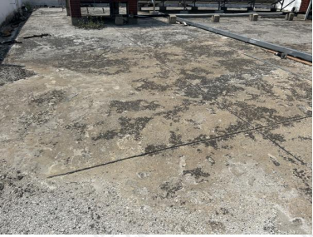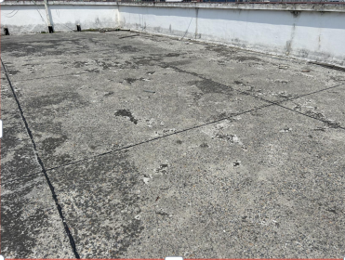
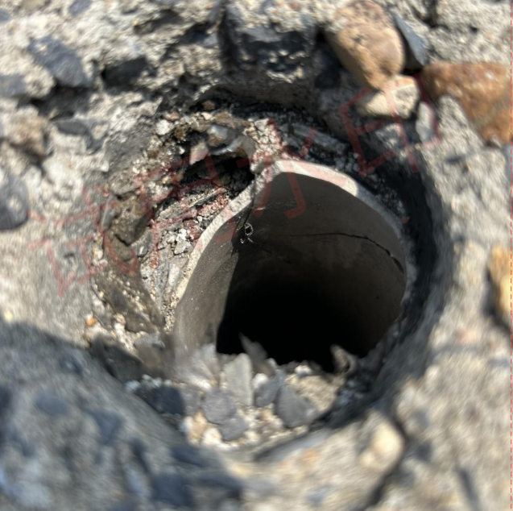

二、编制依据
1、《屋面工程技术规范》GB 50345-2012合肥高科科技股份有限公司厂房雨棚及危品库屋面防水维修工程
2、《屋面工程质量验收规范》GB 50207-2012
3、《房屋渗漏修缮技术规程》JGJ/T53-2011
4、《建筑外墙防水工程技术规程》JGJT 235-2011
5、《外墙装饰面用透明防水膜》 Q/SY YHF0159-2021
6、《维修专用薄型自粘改性沥青防水卷材》Q/SY YHF 0193-2022
7、《屋面渗漏用聚合物改性修补涂料》Q/SY YHF 0136-2020
8、其他未尽事宜详见现行国家有关行业标准和施工规范
三、维修治理方案
3.1、渗漏原因分析
1、屋面保护层表面起砂、碎裂及冲刷较严重，难以起到排水阻水作用。
2、屋面防水层使用年限较长，逐渐老化、开裂，与基层分离；或者原防水层细部节
点处理不规范、不合理，受应力开裂，防水层出现破损，失效；
3、由于防水是一个完整的防水系统，一旦有一处破损，渗漏水进入防水层下部，从
而从混凝土薄弱处渗入室内，再次，结构层中的水分蒸发导致大量水汽上涌，水蒸气压力
过大导致原防水层接缝处断裂，防水层与基层空鼓，经过长时间循环，最终导致屋面防水
系统的整体失效，渗漏越来越严重，严重影响建筑物的使用功能，危及建筑物的结构安全
性。
4、屋面排气孔设置数量较少，且损坏（从根部断裂），成为雨水下渗通道之一；雨
水下渗至下部保温、找坡等构造层后，长期滞留、窜流，导致室内长期渗漏。
3.2、屋面防水维修
3.2.1、屋面防水维修方案总述
考虑到部分原屋面防水层已失效，构造层内有大量滞水，同时屋面未设置排气措施； 原维修采用局部维修难以达到维修效果，兼顾防水层外露使用的耐久性。 因此，针对本项目屋面渗漏治理采取“防排结合”进行维修，屋面增设排气管排出构造层内滞水，屋面表面整体增加一道 3 厚 BCW-408 水性沥青防水涂料+4厚 SBS 改性沥青页岩面防水卷材的复合防水层，阻隔雨水下渗。渗维修方案如下：
1、将屋面上原防水卷材铲除，屋面的杂草、青苔及垃圾等清理干净；
2、对屋面破碎、开裂严重区域的混凝土保护层进行修复；
3、屋面上按每 6m*6m 增设排气孔，排气孔深入保温、找坡构造层；
4、修补好的基面上施工 3 厚 BCW-408 水性沥青防水涂料+4 厚 SBS 改性沥青页岩面防
水卷材的复合防水层；
屋面维修构造如下图所示: 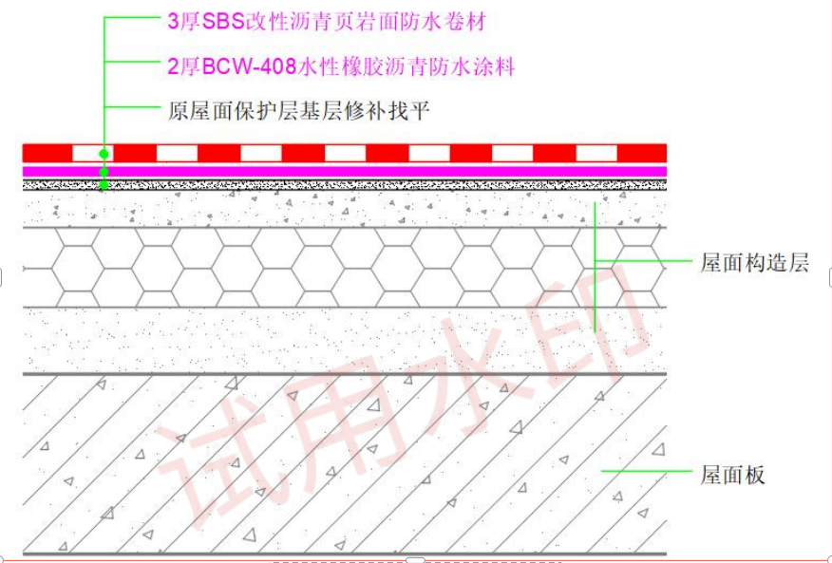
改性沥青页岩面防水卷材，卷材表面覆有页岩颗粒/片，能起到保护卷材，减少卷材
老化的作用，因此卷材能外露使用，提高防水层外露使用的耐久性。
3.2.2、屋面维修施工工序流程
施工准备→增设排气管→保护层修复→细部节点防水处理→水性沥青防水涂料施工
→沥青防水卷材施工→验收交付
3.2.3、屋面维修施工工艺要求
1、施工准备
（1）技术准备
在收到甲方维修需求后，技术人员应对具体的需维修的施工现场进行核查，确定
渗漏部位及周边环境，根据维修方案匹配维修工序；
施工前，项目技术负责人组织全体技术人员对现场管理人员、工人进行技术交底，
让他们了解项目周边环境特点、施工工序、施工难点、安全质量要求等。
（2）场地准备
1、进场施工前，了解物业管理的相关规定，办理相关进园区施工的手续；
2、根据维修部位，按物业管理的相关规定，到物业处办理临时用电、用水审批，并按审批意见由专业的水电工完成接水、节点使用；水、电管线须要采取相应的隐蔽和保护措施，不得影响办公区或工厂生产区正常生产秩序；
3、根据维修部位，结合周边的环境及物业管理的相关规定，对材料水平运输、垂直 运输线路、人员施工通道进行合理布置；通道地面做好成品保护，保护可采用缓冲膜地面保护成品保护缓冲膜
4、施工影响区域地面、通道等按物业要求采用临时护栏、警示牌/带等进行防护。临时护栏及警戒带
（3）材料准备
1、做好材料计划。根据施工进度计划编制物资需用量计划，并根据物资需要量计划编制物资的采购、运输计划。现场必须做好月度、周度材料需求计划；
2、做好材料储备工作。根据施工计划，超前采购所需材料，保证现场材料储备能满足工程一周需用量；
3、严格进场材料抽检制度，把好原材料质量关，杜绝伪劣材料进场。在材料进场前，施工单位将所用材料品牌的相关资料及证明文件向甲方提交经甲方进行确认；
4、所有材料应有齐全有效的质量证明文件，并确认防水产品包装上的材料名称、出产厂家、出厂日期的有效性；并经甲方确认及对进场材料进行实体验收确认；
5、建立进场材料台帐，对材料的种类、规格、时间、使用部位等标识清楚，确保具 有可追溯性；
6、进场的卷材、基层处理剂、防水涂料等材料按材料特性和要求分类贮存，存放和操作应远离火源，应贮存在阴凉通风干燥处，应避免阳光直射，禁止与酸、碱、油类及有机溶剂等级接触。
（4）消防安全准备
做好安全、消防准备工作，现场配备足够的消防器材，确保消防道路的畅通。
（5）施工作业条件
根据维修部位工程量大小，关注天气情况，选择连续无雨天气进行屋面、墙面铲除工序；严禁在雨天，五级风及其以上时施工；合理安排敲砸等噪音、震动较大的施工时段，避开工作日、上班时段等，确保满足物 业管理、政府等要求。
2、增设排气管
（1）屋面按每 6m*6m 进行布置增设排气管，确定位置后，以排气孔为中心位置周围400mmX400mm 范围内的屋面构造层凿除至屋面结构板基面；凿除前关注天气预报，尽量选择连续无雨的天气，有利于排出构造层内滞水。
（2）将排气槽内垃圾、浮灰积水等清理干净，底部再用 DSM15 水泥砂浆修补找平；
（3）找平层上施工一道 1.5mm 厚水性沥青防水涂料；
（4）在开槽中心安装φ75UPVC 排气管，排气孔管出屋面完成面高度 300mm；屋面保护层以下管壁上打孔做成花管，并采用聚酯无纺布包裹过滤；出屋面管道表面打磨粗糙，以利于后续沿排汽管上翻的防水涂料粘结。
（5）排气管安装好后，槽内采用细粒碎石回填至原屋面原保温层顶标高处。
（6）碎石上部铺设聚酯无纺布隔离层，再采用 C20 细石砼(内配φ4@200 双向)恢复 40 厚屋面保护层至原屋面标高，并做好混凝土抹平、养护；新旧混凝土保护层接缝位置采用 10mm 厚 XPS 挤塑板隔离，预留分隔缝（分仓缝）。
（7）混凝土养护好后，分仓缝内 XPS 挤塑板剔除干净，并采用油膏重新嵌实；
原排气管处理做法示意图 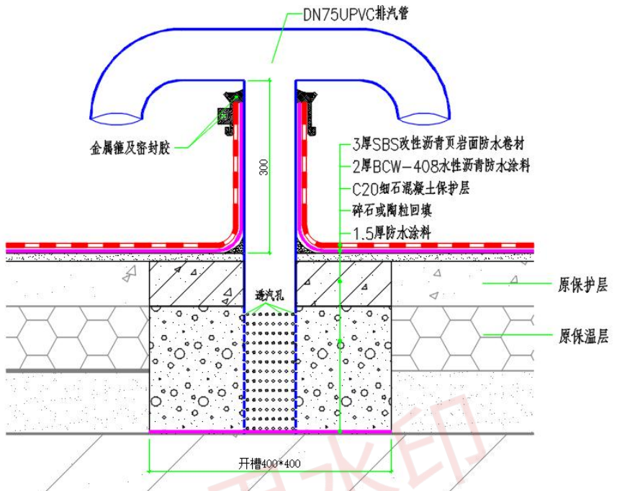
3、混凝土保护层的修复
（1）起拱、破损、开裂严重区域保护层修复
1）将屋面已起拱的混凝土保护层全部凿除（以保护层伸缩缝为分界），凿除时应保护好下部保温层，若有破坏应进行更换；凿除产生的垃圾装袋并搬运至指定区域堆放；
2）保护层凿除后，保温层上铺设土工布（200g/m2）隔离层，原伸缩缝位置采用 10mm 厚 XPS 挤塑板隔离，预留伸缩缝；
3）采用 C20 细石混凝土浇筑恢复屋面保护层至原屋面标高，保护层内配φ4@200 的钢筋网片，网片在伸缩缝出断开，网片在混凝土内居中；混凝土浇筑完成做好养护；
4）检查伸缩缝间距，对于间距过大，不满足规范要求的区域，在合适位置采用切槽机对屋面混凝土保护层进行切槽，槽宽 10mm，深度完全切断保护层；槽内混凝土碎块清理干净；
5）检查屋面伸缩缝，将伸缩缝内老化的嵌缝材料清理干净；起拱凿除区域新浇筑的保护层边界的预留伸缩缝内 XPS 挤塑板剔除干净；
6）原伸缩缝，切槽增加的伸缩缝及新浇筑的伸缩缝内清理干净后，采用密封膏嵌填密实。
（2）表面起砂、开裂区域保护层修复
1）对屋面天沟落水口、落水管进行排查疏通；
2）检查排查混凝土保护层上裂缝、表面起砂严重等缺陷，并做好标识，分类进行修补：浅层、宽度不大于 0.2mm 的裂缝采用防水堵漏宝批刮修补；宽度大于 0.3mm 的较深的裂缝进行剔凿“V”槽，槽宽深 10mm*20mm，槽内嵌填防水密封膏，并用防水堵漏宝压实抹平；
3）表层起砂严重的区域打磨至坚实面，再采用采用防水砂浆压实抹平；
4）其余细石混凝土屋面、女儿墙立面表面等基面凹凸不平的部位采用防水堵漏宝修补平整；
（3）基层处理
1）落水口、管根、预埋件等部位沿管根剔凿 10mm*10mm 凹槽，嵌填防水密封胶；
2）所有阴角部位采用 1:3 水泥砂浆施做圆弧倒角，圆弧半径不小于 50mm；
3）基层清理合格后，表面涂刷一道基层处理剂，要涂刷均匀，不得漏刷或露底。基层处理剂涂刷完毕，达到干燥程度（一般以不粘手为准）方可施行附加层施工。涂刷基层处理剂后的基层应尽快铺贴卷材，以免受到二次灰尘污染。
4、屋面细部防水节点处理
（1）落水口周围基面打磨修补坚实平整，沿落水口周边外扩 250mm 施工一道 1.5mm厚沥青防水涂料附加层，附加层内衬聚酯布加强，附加层深入落水口内不小于 100mm。
（2）其余屋面阴阳角、管根、设备基础等细部节点部位采用沥青防水涂料施做一道1.5 厚，宽度不小于 500mm 的防水附加层，涂料内衬一道聚酯布增强；防水面层沿女儿墙及突屋面构件上翻不小于 250mm。防水附加层采用“一布两涂”施工：首先用油漆刷厚度均匀地涂刷一遍沥青防水涂料附加层，涂刷宽度 500mm 为宜，并立即粘贴网格布进行加筋增强处理。网格布粘贴时，应用漆刷摊压平整，与下层涂料贴合紧密，表面再涂刷一层防水涂料；
5、水性沥青防水涂料施工
（1）进行第一遍大面涂层的施工，第一遍涂料施工应薄涂，厚度不大于 0.5mm，使涂
料能充分渗透进基层孔隙，确保涂料与基层粘结质量；涂刷时要均匀，无气泡；
（2）在第一遍涂膜干燥后（一般以手摸不粘手为准），进行第二遍涂膜及后续多遍施工涂膜施工，单遍涂膜厚度不应大于 0.7mm，多遍涂刷至 2.0mm 设计厚度；
（3）人工涂布时应边倒料、边涂布；机械喷涂时喷枪宜垂直于待喷基层、距离适中、匀速移动，一次多遍、交叉喷涂；
（4）涂膜内需内衬耐碱玻纤网格布时，应在第二遍涂料边施工边将网格布压铺进未干的涂料内；网格布应铺贴平整、平顺、服帖、无褶皱、无翘边现象，网格布长边搭接宽度不小于70mm，短边不小于100mm；采用滚刷或毛刷排除网格布下气泡，并应与涂料粘结牢固；在胎体上涂布涂料时，应使涂料浸透胎体，并应覆盖完全，不得有胎体外露现象，最上面的涂膜厚度不应小于1.0mm；
（5）涂刷时要均匀，不能有局部漏刮、堆积、鼓泡等缺陷；
（6）施工时应边涂刷边检查，发现缺陷及时修补，现场施工员、质检员必须跟班检查，特别要注意平立面交接处、转角处、阴阳角部位的做法是否正确；后遍涂料涂布前应严格检查前遍涂层，如有缺陷，应先进行处理、修补后再涂布后遍涂层；
（7）后一遍涂刷的方向与前一遍涂膜相互垂直，以提高防水层的整体性和均匀性，且应在前一遍涂料完全干燥后（一般情况下为涂刷完成后 12h）再涂刷下一道涂层；
（8）涂层间的接槎，在每遍涂刷时应退槎 100mm，接槎时应超过 100mm，避免在搭接处发生渗漏。
防水涂膜施工方向示意图 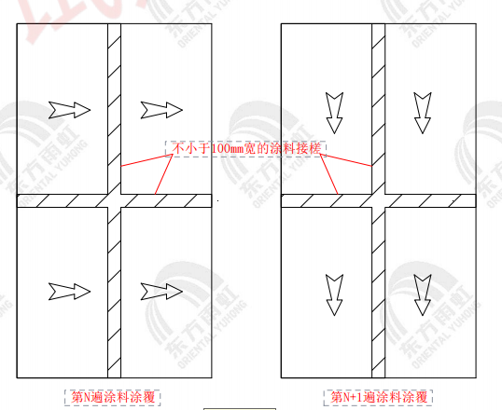
（9）一般涂膜厚度 2.0m 情况下，3~4 遍施工即可达到设计厚度。在女儿墙、设备基础等立面，防水涂料应沿立面上翻至屋面完成面以上不小于 250mm；防水涂膜收头部位多遍增涂涂料进行封闭。
（10）防水涂膜验：防水层施工完成后，进行验收，必要时进行分区域闭水试验，闭水时间不小于 12h。
（11）临时保护措施：涂膜第一次验收合格后，防水层施工完毕后严禁打眼凿洞，如确需要，则请及时与涂膜施工方联系，以便及时修补，避免渗漏隐患的存在。
6、沥青卷材防水卷材施工
（1）弹线、应力释放：在已涂抹表面，按照所选卷材的宽度，留出搭接缝尺寸（长短边均为≥100mm）将铺贴卷材的基准线弹好，以便按此基准线进行卷材铺贴施工。为防止因应力造成卷材扭曲影响防水工程质量，在现场施工中应预先铺展卷材，充分释放卷材在包装和运输过程中产生的集束应力，防止卷材出现后期褶皱、扭曲等表观质量缺陷；
（2）将卷材端头粘贴固定，按弹线进行卷材热熔铺贴，持火焰加热器对着待铺的整卷卷材，使喷嘴距卷材及基层加热处 0.3～0.5m 施行往复移动烘烤，应加热均匀，不得过分加热或烧穿卷材。至卷材底面胶层呈黑色光泽并拌有微泡（不得出现大量气泡），及时推滚卷材进行粘铺，后随一人施行排气压实工序。铺贴后卷材应平整、顺直，搭接尺寸正确，不得扭曲。卷材搭接宽度长短边均为 100mm，同一层相邻两幅卷材的横向搭接缝位置应彼此错开≥500mm，如下图所示
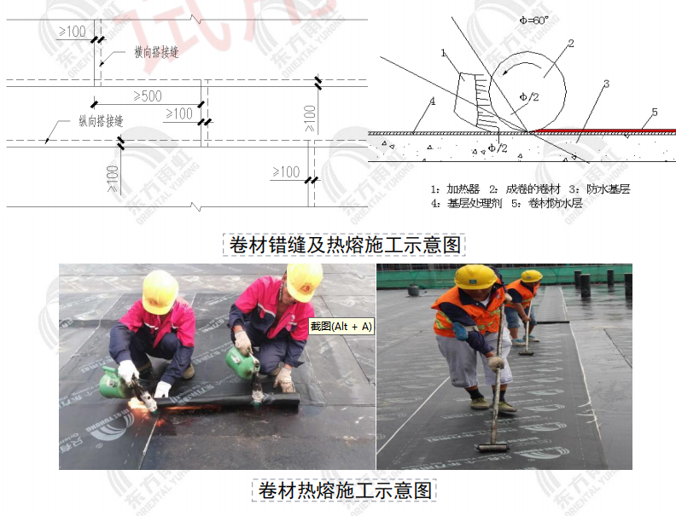
（3）屋面防水层上翻：防水层在屋面上等遇女儿墙立面应按规范要求上翻，应沿立面上翻高出屋面完成面不小于 250mm；
（4）所有上翻应做好收头固定、密封处理：立面卷材终端收口应采用特制的专用收口压条（镀锌金属压条）及耐腐蚀螺钉固定（圆形构件卷材立面收口应采用金属箍紧固），压条顶端高出卷材收头顶端 3~5mm，采用不钢钉固定，间距宜为 10cm。顶部采用沥青基密封膏或密封胶密封。
卷材金属压条收头固定
（5）卷材搭接边处理
1）长边直接热熔搭接，用喷灯充分烘烤搭接边上层卷材底面和下层卷材上表面沥青涂盖层，必须保证搭接处卷材间的沥青密实熔合，且有熔融沥青从边端溢出，形成宽度均匀的沥青条。
搭接边热熔辊压及挤油
2）页岩面卷材短边搭接缝部位：采用热熔压砂搭接方式搭接。首先充分烘烤下部防水卷材表面页岩颗粒，使用加热后的抹刀将颗粒沉入沥青里。再充分烘烤搭接边上下两层卷材沥青涂盖层，必须保证搭接处卷材间的沥青密实熔合，且从边端挤出 5-8mm 的熔融沥青条，对卷材端口进行密封。（1-预铺卷材；2-预铺卷材；3-搭接部位下部卷材压砂处理）
（6）检查验收：铺贴时边铺边检查，检查时用螺丝刀检查接口，发现粘结不实之处
及时修补，不得留任何隐患，现场施工员、质检员必须跟班检查，特别要注意平立面交接
处、转角处、阴阳角部位的做法是否正确。验收合格后及时进行下一道工序的施工。
7、验收交付
施工完成后，对防水层进行验收，合格后场地清理干净，交付业主。
4.1、雨期施工保证措施
（1）大面防水层的施工与细部处理、终止收口密封同步施工，每日终止施工时不得留有未收口、收边的作业面。
（2）每日终止施工时，已铺设的防水层在边缘处必须与基层进行密封处理，以防降雨雨水渗入已铺设的防水层底部。
（3）如有确切的降雨预报或降雨迹象时，已进行了部分防水施工的基面在条件可能的话，应采取防水覆盖的措施，尽可能防止基层浸水。
（4）对于已被雨淋的基层，必须经过足够的晾晒干燥后，方可恢复防水工程施工。
4.2、施工安全消防保证措施
（1）施工前对现场施工人员进行安全教育、技术措施交底，施工中严格遵守安全规章制度。
（2）施工人员必须佩戴安全帽、穿工作服、软底鞋。
（3）施工人员必须严格遵守各项操作说明，严禁违章作业。
（4）施工现场一切用电设施必须安装漏电保护装置，施工用电动工具按操作标准正确使用。
（5）五级风及其以上时停止施工。
（6）高空作业所用材料要堆放平稳，工具应随手放入工具袋(套)内，上下传递物件禁止抛掷。
（7）交叉作业需专人看护，交叉作业要设示警围栏。
（8）施工现场应清除易燃物/材料，并备有足够的灭火器等消防器材，消防道路要畅通。
（9）认真学习贯彻《中华人民共和国消防条例》，树立消防安全意识。
（10）配备足够的消防灭火器材，配备的器材要做到专人保管、专人维修，定期检查，
保证器材的完好率为 100%，消防器材要设在易发生火灾隐患或位置明显处，所有的消防
器材均要涂上红油漆，设置标志牌。
（11）严格按照现场的布局划分用火作业区、易燃材料区、生活区，保持防火间距。
（12）施工现场严禁烟火，建立现场明火管理制度。
（13）在施项目要坚持防火安全交底制度，每次对职工进行保卫消防教育的记录应存
档，召开一次治保会，定期组织保卫检查。
4.3、环保、文明施工保证措施
（1）严格按照国家及政府颁布的有关环境保护、文明施工及有关施工扰民、噪音控制的规定，认真学习并严格遵守甲方的有关环保、文明施工的规定，确保安全施工、树立公司良好形象。
（2）抓精细管理，如一律统一着装，上、下班一律排队进场，一律禁酒。
（3）上班及下班后严禁吸烟、赌博，严禁吵闹打架。
（4）生活垃圾应分袋装，严禁乱扔垃圾、杂物，及时清运垃圾，严禁在工地上燃烧垃圾。
（5）遵循业主方的合理指示，保护所有公众财产包括现有道路、现有树木、现有公共设施等免受防水施工引起的损坏。
（6）认真做到“工完料净场清”，及时清理现场，保持施工工地整洁。
（7）防止施工扰民的措施
①服从业主方的总体安排和协调；在业主方的统一管理下施工作业；
②夜间施工不进行强噪声作业；
③夜间施工时不大声喧哗、打闹；
④材料供应集中安排进行，服从交通管理规定，车辆进出场严格遵守相关规定。

附件七
投标报价表
一、 一般要求
1、报价币种为人民币，清单部分也应以人民币报价。
2、当分项价之和与总价不符时，以分项价为准。如有优惠条件，优惠要在分项价中体现。
3、报价表中的报价含税，并且为交货固定不变价格。
二 、投标分项报价表
分项报价一览表（必填）
投标单位（盖章）：

方案一：东方雨虹SBS卷材 |  | 质保期限 15年
序号 | 名称 | 单位 | 材料费 | 人工费 | 合价（元） | 暂定工程量（㎡） | 合价（元）
1 | 光伏水泥基座拆除 | 元/个 |  |  |  | 300
2 | 屋面卷材铲除 | 元/㎡ |  |  |  | 12000
3 | 屋面及女儿墙基层剔凿  （损坏位置） | 元/㎡ |  |  |  | 600
4 | 垃圾外运 | 元/㎡ |  |  |  | 12000
5 | 沿屋面长宽方向6mx6m开槽留置排气道及排气孔 | 元/m |  |  |  | 900
6 | 屋面及女儿墙基层恢复  （损坏位置） | 元/㎡ |  |  |  | 600
7 | 2mm厚BCW-408水性沥青防水涂料 | 元/㎡ |  |  |  | 12000
8 | 3mm厚SBS改性沥青页岩面防水卷材的复合防水层 | 元/㎡ |  |  |  | 12000
9 | 铺设40mm厚细石混凝土保护层、并预留6m*6m分割缝 | 元/㎡ |  |  |  | 12000
10 | 光伏水泥基座拆除 | 元/个 |  |  |  | 300
11 | 吊装、设备等机械费用 | 项 |  |  |  | 1
 | 合计

附件八
投标人资信资料

1、附企业营业执照、税务登记证、代码证（三证合一）
2、附企业相关专业资质证明
3、附企业在行业内的主要业绩工程

